**Паяжинна база**

**Задача**

Ще получите мрежа от клетки на една паяжина. Трябва да видите дали някъде в мрежата се е формулирала паяжинна база – структура, която може да се използва като базисна фондация за създаването на цялостна паяжина. Една паяжинна база се формулира ако:

* Всяка 2 клетка е свързана с 2 от директните си съседи
* Всяка клетка е свързана (освен с 2 от директните си съседи) с 1 клетка, с която всяка друга клетка също е свързана.
* Всяка клетка е свързана само с 3 клетки (горе-посочените).

Примерни паяжинни бази:

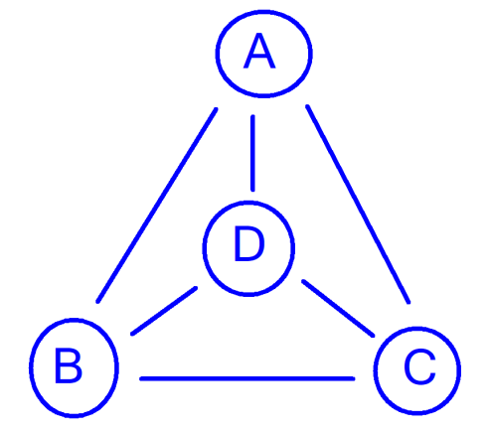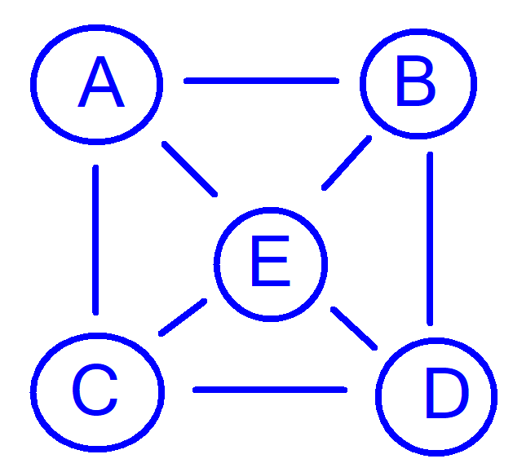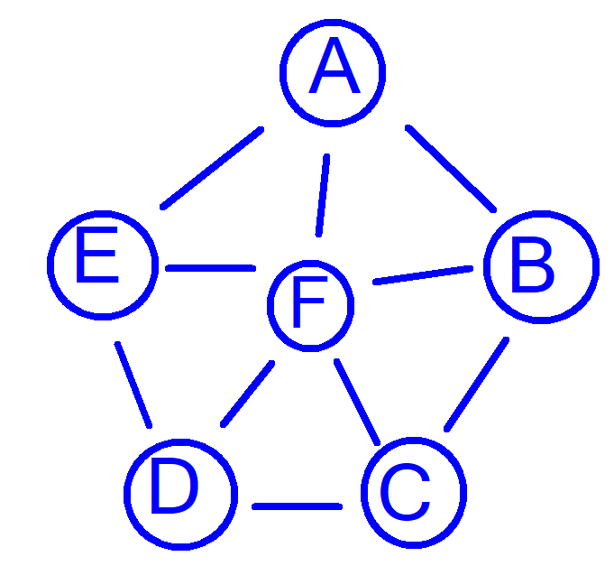

Забележка: Трябва да се намери възможно най-малката паяжинна база.

**Вход**

* Ще получавате редове с входни данни, съдържащи 2 имена на клетки, които ще представляват връзка между 2 клетки от паяжината. Ще получавате връзки, докато не получите командата "**end**".

**Изход**

* Като изход, трябва да принтирате връзките от паяжинната база, подредени по азбучен ред на имената.
* Всяка вътрешна връзка трябва да е принтирана на нов ред в следния формат:
  + **{name1} <-> {name2}**
* Ако не съществувате вътрешни връзки, изведете "**No web...**"

**Ограничения**

* Имената на клетките от паяжината ще се състоят от английски букви и цифри.
* Всички връзки са двупосочни.

**Примери**

| **Input** | **Output** |
| --- | --- |
| A B  A C  B C  A D  B D  C D  E F  end | A <-> B  A <-> C  A <-> D  B <-> A  B <-> C  B <-> D  C <-> A  C <-> B  C <-> D  D <-> A  D <-> B  D <-> C |
| A B  A C  B D  C D  A E  B E  C E  D E  D F  end | No web... |
| A B  A E  B C  C D  D E  A F  B F  C F  D F  E F  end | A <-> B  A <-> E  A <-> F  B <-> A  B <-> C  B <-> F  C <-> B  C <-> D  C <-> F  D <-> C  D <-> E  D <-> F  E <-> A  E <-> D  E <-> F  F <-> A  F <-> B  F <-> C  F <-> D  F <-> E |
| A B  A E  B C  C D  D E  A F  B F  C F  D F  E F  G H  G I  H I  G J  H J  I J  J L  end | G <-> H  G <-> I  G <-> J  H <-> G  H <-> I  H <-> J  I <-> G  I <-> H  I <-> J  J <-> G  J <-> H  J <-> I  J <-> L |